Аналитика.

Резюме проекта.
Краткое название: Разработка сервиса распознавания КТ-снимков печени.
Название: Разработка сервиса распознавания КТ-снимков печени.
Тип проводимых работ: Прикладной (практико-ориентированный)
Описание: Предоставлены КТ-снимки реальных пациентов одной из клиник города Екатеринбург. Заказчику необходима модель, которая обводит печень по ее контуру на снимке.
Цель: Дообучить модель машинного обучения по сегментации КТ-снимков печени на новых данных заказчика и упаковать решение в сервис.
Требуемый результат: Модель машинного обучения, распознающая реальные снимки заказчика.
Критерии оценки: Дообученная модель машинного обучения, имеющая достаточное пороговое значение по выбранной метрике. Плюсом будет упаковка решения в сервис и докер.

Наши фишка:
Предлагать пользователям помочь нам, скидывая свои снимки печени/наши ошибки, чтобы наша модель могла постоянно обучаться.
Точность, Скорость обработки, Стоимость, (Развертывание, Обучение персонала, Интуитивность).

1. Постановление проблемы.

1.1. Проблема.
Трудности в точном определении контура печени на КТ-снимках создают значительные сложности для радиологов в процессе диагностики и планирования лечения заболеваний печени.
Неправильная сегментация может привести не только к ошибкам в оценке размеров и локализации онкологических образований, но и к искажению оценки общего состояния печени, что затрудняет выбор оптимальных методов лечения и повышает риски для пациентов.

1.2. Контекст.
Данная проблема актуальна в условиях высоких объемов медицинских изображений, которые необходимо анализировать. Существующие программные решения часто не обеспечивают достаточной точности и надежности в сегментации, в то время как наш продукт обеспечивает оптимальную точность и высокую скорость обработки данных при сохранении интуитивно понятного интерфейса, что позволяет радиологам эффективно работать с результатами и минимизировать время на анализ."

1.3. Причины возникновения проблемы.
Основными причинами являются:
1. Нехватка качественных аннотированных данных: Многие существующие модели машинного обучения обучаются на ограниченных наборах данных, которые могут не отражать всю вариативность реальных клинических случаев.
Наша модель обучена на более чем 1000 аннотированных снимков, что улучшает её точность и обобщение. Такой объём данных охватывает вариативность клинических случаев, обеспечивая высокую производительность и адаптацию к реальным условиям.
Чтобы наша модель постоянно адаптироваться к реальным условиям и сохранять высокую точность сегментации, мы предложили пользователям нашего сайта исправлять ошибки сегментации, если такие имеются и делиться результатами своих снимков напрямую с нами.

Сколько требуется чтобы успешно обучить модель?
Минимальный набор для начального результата: 500–1000 размеченных КТ-снимков. Оптимальный набор для хорошей генерализации: 2000–3000 снимков. Большой набор для высокоточной модели: 5000+ снимков.

2. Сложность анатомии: Печень имеет сложную форму и может значительно варьироваться по размерам и контуром у разных пациентов.
3. Трудности развертывания программных решений: необходимость обучения сотрудников, сложные процессы настройки и не интуитивные интерфейсы, которые увеличивают время внедрения и повышают вероятность ошибок при использовании.
1.4. Последствия.
Недостаточная точность сегментации может привести к увеличению времени диагностики, неправильному выбору терапии и, в конечном итоге, к ухудшению исходов для пациентов. Статистические данные показывают, что ошибки в диагностике заболеваний на печени могут приводить к снижению выживаемости пациентов, что подчеркивает важность решения данной проблемы.
Анализ статистических данных и ссылка на используемый источник.
Ошибки в диагностике заболеваний печени, такие как гепатоцеллюлярная карцинома, могли бы быть снижены с использованием машинного обучения для сегментации КТ-снимков. Исследования показывают, что алгоритмы машинного обучения могут значительно повысить точность анализа медицинских изображений: https://www.cochranelibrary.com/search

2. Целевая аудитория (ЦА).

2.1. Кто чаще всего сталкивается с этой проблемой?
- Радиологи и диагносты: они интерпретируют КТ-снимки и могут столкнуться с трудностями в точном определении контуров печени.
- Онкологи: используют КТ для диагностики и планирования лечения заболеваний печени.
- Гепатологи: специализируются на заболеваниях печени и нуждаются в точной визуализации.

На основе анализа специалистов, использующих КТ-снимки печени в своей практике, можно выделить группу, которая чаще других сталкивается с данной проблемой. Это определяется через изучение их профессиональных обязанностей и уровня взаимодействия с заболеваниями печени.
Снимки КТ печени используют различные специалисты, в том числе:
- Радиологи — они интерпретируют результаты КТ и делают заключения о состоянии печени и окружающих органов.
- Онкологи — используют КТ для диагностики, стадирования и мониторинга лечения онкологических заболеваний печени (30-50 % использования снимков КТ-печени).
- Гепатологи — специалисты по заболеваниям печени, которые анализируют результаты КТ для диагностики и оценки состояния пациентов с заболеваниями печени.
- Хирурги — особенно те, кто занимается хирургическим лечением рака, используют КТ для планирования операций и оценки состояния печени перед вмешательством.
- Терапевты — могут направлять пациентов на КТ печени для диагностики различных заболеваний и оценивания состояния здоровья.
- Стоматологи — могут направлять в случае выявления метастазов в области челюсти или рта.

2.3. Как они сейчас решают данную проблему?
Ручной анализ снимков: врачи используют программное обеспечение для визуализации, но процесс требует значительных временных затрат и может быть подвержен человеческим ошибкам.
Коммерческие программные решения: существуют программы, использующие алгоритмы машинного обучения, но они могут быть не адаптированными для конкретных задач.
Подробнее об это в анализе аналогов и конкурентов.

2.4. Насколько это удобно?
- Существующие решения: часто имеют сложный интерфейс или требуют дополнительного глубокого обучения для пользователей, что делает их менее удобными в использовании.
- Ручной анализ: занимает много времени и требует высокой квалификации от специалистов.
Подробнее об это в анализе аналогов и конкурентов.

2.5. Чем существующие решения не устраивают вас или целевую аудиторию?
- Точность: текущие решения могут не всегда обеспечивать необходимую точность при сегментации.
- Скорость обработки: Некоторые решения могут иметь низкую скорость обработки, что увеличивает время ожидания результатов и снижает общую эффективность работы.
- Интуитивность: сложные интерфейсы и недостаточная автоматизация процессов делают использование менее удобным.
- Стоимость: некоторые коммерческие решения могут быть дорогостоящими, что ограничивает их доступность для небольших клиник.
- Развертывание: внедрение программного обеспечения требует времени и ресурсов для настройки под нужды клиники, что замедляет его интеграцию в работу.
- Обучение персонала: сотрудникам часто требуется дополнительное обучение для работы с новыми системами, что отвлекает время и ресурсы клиники.
Подробнее об это в анализе аналогов и конкурентов.

2.6. Кто будет пользоваться продуктом?
Радиологи, онкологи и гепатологи применяют методы визуальной диагностики для диагностики и лечения заболеваний. Наш продукт повысит качество их диагнозов, снизив время работы и интенсивность нагрузки.
Клиники и медицинские учреждения стремятся улучшить качество диагностики и сократить время анализа, внедряя современные решения. Они становятся косвенными пользователями технологий визуализации, что в конечном итоге улучшает качество медицинских услуг для пациентов.

2.7. Разграничение целевой аудитории и пользователей.
Целевая аудитория: люди, который принимают решения о покупке и внедрении нового оборудования или программного обеспечения.
Пользователи: врачи, которые будут непосредственно работать с нашим сервисом для анализа КТ-снимков.
Косвенные пользователи: медицинские учреждения, радиологические и онкологические центры.
Пациенты: люди, для кого в конечном итоге предназначены услуги, конечные заинтересованные стороны нашего решения.

2.8. Ключевые проблемы и потребности, которые решает наш продукт.
- Улучшение точности диагностики: Решение с использованием машинного обучения для сегментации КТ-снимков может значительно повысить точность выявления заболеваний печени, включая опухоли. Это особенно важно, так как ошибки в диагностике могут привести к неправильным решениям о лечении и негативно сказаться на выживаемости пациентов​.
Наша модель обучена на 1000+ снимках, с возможностью дообучения через отправку снимков и исправлений пользователями.
Причины ошибочного диагностирования/не диагностирования заболеваний печени связаны с техническими ограничения КТ, сложностью заболеваний, ограничением в технологиях и интерпретацией результатов.

- «Компьютерная томография (КТ: поперечное сканирование внутренних органов), вероятно, пропускает рак печени у 22,5% людей, которые не получили бы своевременного или надлежащего лечения, а также КТ неправильно обнаруживает рак печени у 8,7% людей, которые получили бы ненужное лечение».
- «КТ, вероятно, пропускает рак печени у 28,6% людей с раком печени, которым может быть проведена операция по удалению части печени, а КТ неправильно обнаруживает рак печени у 7,7% людей, которым была проведена необоснованная операция».
Необходимо учитывать, что диагнозы и решения о лечении основываются не только на результатах КТ, но и на комплексном анализе состояния пациента, включая клинические симптомы и результаты других диагностических тестов.
Результат нашего проекта сможет повлиять на одну из причин неверной постановки диагноза, и тогда, ужасающая высота процента станет ниже: https://www.cochrane.org/CD013362/LIVER_how-accurate-are-computerised-tomography-ct-scans-detecting-liver-cancer
- Сокращение времени анализа: Автоматизация процесса обработки и анализа КТ-снимков позволяет врачам быстрее получать результаты, что может улучшить качество обслуживания пациентов и ускорить начало лечения​.
Наш продукт предоставляет результат за меньше, чем за 1 секунду для снимков 512x.
- Снижение нагрузки на специалистов: Продукт может уменьшить физическую и умственную нагрузку на врачей, позволяя им сосредоточиться на более сложных случаях и взаимодействии с пациентами, а не на рутинных задачах анализа изображений.
Быстрое развертывание, интуитивный интерфейс и отсутствие необходимости в обучении персонала обеспечивает снижение нагрузки.
Статистика, подтверждающая влияние человеческого фактора на постановку диагноза или шага в процессе диагностики (каким в нашем случае является сегментация), действительно существует и свидетельствует о том, что ошибки, вызванные врачами, играют значительную роль в диагностике. Основные причины таких ошибок — это недостаток опыта, утомляемость, нехватка времени для анализа изображений и сложные медицинские случаи. Вот несколько данных, подтверждающих это:
- Исследования медицинских ошибок: В США около 10-15% диагнозов в области медицинской визуализации могут быть ошибочными из-за человеческого фактора. Около 80% этих ошибок вызваны недостаточной интерпретацией медицинских изображений, что связано с ошибками врачей, а не качеством снимков​.
- Ошибки при интерпретации изображений: В одном из исследований, проведённых Американским колледжем радиологов, было выявлено, что человеческий фактор стал причиной около 30% всех ошибок в диагностике рака. Эти ошибки включают в себя пропуск очевидных признаков заболевания и неверное истолкование сложных случаев​.
- Роль утомляемости: Утомляемость врачей является одной из ключевых причин ошибок. Радиологи, работающие долгие часы или под давлением времени, более склонны к пропуску небольших патологий, что может приводить к неверной постановке диагноза. В одном исследовании выяснилось, что уровень ошибок радиологов возрастает после 8 часов работы​.
Данная статья анализирует в том числе неотъемлемость диагностической визуализации, как одной из частей медицинской диагностики и лечения: https://insightsimaging.springeropen.com/articles/10.1186/s13244-023-01521-7
Структура диаграммы

1. Успешная диагностика: 70%
2. Ошибочная диагностика: 10%
2.1. Человеческий фактор: 30-70% от ‘Ошибки диагностики’
3. Не критическая диагностика: 20%
3.1. Человеческий фактор: 10-30% от ‘Не критические результаты диагностики’

Более подробная структура диаграммы
Успешные результаты диагностики (70%):
- Рак почки: ~15% (требует точной визуальной диагностики и сегментации).
- Мочекаменная болезнь: ~25% (частое заболевание, легко диагностируется).
- ХБП: ~30% (могут быть разные стадии, не всегда требуют визуализации).
Ошибки диагностики (10%):
- Рак почки: ~4% (трудности в раннем выявлении).
- Мочекаменная болезнь: ~2% (реже ошибаются из-за характерных симптомов).
- ХБП: ~4% (ошибки в интерпретации стадий).
Некритические результаты диагностики (20%):
- Рак почки: ~5% (случаи, где рак ошибочно диагностируется как киста).
- Мочекаменная болезнь: ~7% (камни небольшого размера или без симптомов).
- ХБП: ~8% (мягкие отклонения в функциях, не требующие немедленного вмешательства).

Основная мысль
Наш продукт способен минимизировать ошибки из-за человеческого фактора, особенно при диагностики наиболее часто встречающихся заболеваний, таких как рак, хронические болезни почек и мочекаменные болезни.
Уменьшая процент ошибок, мы не только повышаем успешность диагностики, но и сокращаем количество некритических случаев, требующих пересмотра или дополнительных анализов.
Процент, на который мы можем повлиять, — это именно те 30-70% ошибок и 10-30% некритических результатов, связанных с человеческим фактором. Это и есть зона максимального улучшения благодаря нашему продукту.
- Доступность технологий: Многие медицинские учреждения, особенно небольшие клиники, могут не иметь доступа к современным программным решениям для анализа КТ. Наш продукт может стать более доступным, что расширит возможности диагностики для большего числа пациентов​.
2.9. Портрет потребителя.
Наш непосредственный клиент — это человек, который принимает решения о покупке и внедрении нового оборудования или программного обеспечения. Это обычно руководитель рентгенологического отделения, главный врач или технический директор, который отвечает за выбор технологий
Наиболее вероятной должностью в портрете потребителя будет руководитель рентгенологического отделения. Обоснование:
- Роль в принятии решений: руководитель рентгенологического отделения непосредственно связан с работой с КТ-снимками. Этот специалист лучше всего понимает, какие технологии нужны для улучшения процессов диагностики, так как он ежедневно работает с врачами, машинами и данными.
- Фокус на задачах сегментации: основная задача проекта — распознавание и обработка медицинских изображений (печень на КТ-снимках). Руководитель отделения хорошо понимает потребности в таком инструменте, так как он непосредственно отвечает за анализ и интерпретацию изображений, что делает его главным заинтересованным лицом.
- Влияние на клинические процессы: хотя главный врач и технический директор могут участвовать в стратегических и технологических решениях, руководитель рентгенологического отделения будет играть ведущую роль в оценке функциональности и практической пользы продукта для клиники.
Биография
Имя: Артём Иванов
Пол: М
Возраст: 43
Страна, город: Екб
Семейное положение, дети: Женат
Наиболее часто используемые сайты/приложения: Центральный архив медицинских изображений (ЦАМИ), Telegram.
Наиболее часто используемые устройства: Рабочий компьютер (десктоп)
Цитата: "Точность — это не удача, а результат правильного инструмента."

Образование и карьера

Образование: Бакалавриат УРФУ, Цифровая медицина и биоинформатика
Занятость: Руководитель рентгенологического отделения крупной клиники
Опыт работы: Более 15 лет работы с КТ и МРТ снимками
Уровень дохода: 85 000

Черты характера, качества, умения
Черты характера:
- Внимание к деталям, Дотошность.
- Ответственность, Излишняя самокритичность.
- Упорство, трудоголизм.
Умения:
- Знание алгоритмов обработки изображений (75/100)
- Опыт работы с программами для анализа медицинских изображений (60/100)

Жизнь человека
- Активности, интересы, увлечения: Интересуется новыми технологиями, посещает курсы повышения квалификации.
- Ценности, убеждения: Альтруизм, проактивность
- Круг общения, окружение: Коллеги-медики и сотрудники, жена
- Поведение, типичный день: Весь день в больнице

Конечные цели, потребности: Улучшение скорости и качества диагностики заболеваний печени, снижение нагрузки на врачей.
Задачи, выполнимые сейчас для достижения цели: Повышение квалификации врачей-рентгенологов, Улучшение протоколов диагностики.
Проблемные ситуации, разочарования, страхи: Возможные трудности при изучении новой системы, необходимость долго обучать сотрудников, боязнь недостоверных или некорректных результатов.
Мотив достижения цели: Стремление повысить эффективность работы отделения, снизить количество ошибочных диагнозов, повысить «показатели качества».

3. Решение.
Наше решение — это система машинного обучения для автоматической сегментации КТ-снимков печени, которая значительно улучшает точность и скорость анализа изображений. В рамках этого проекта мы разрабатываем веб-сайт, который позволит врачам быстро и точно обводить контур печени с минимальными погрешностями, улучшая процесс диагностики и оценку состояния органа.
Ключевыми функциями MVP являются:
- Автоматическая сегментация: Точное выделение контуров печени на КТ-снимках.
- Точности диагностики: Меньшее количество ошибок и пропусков, что повышает шансы на успешное лечение пациентов.
- Интуитивный пользовательский интерфейс: Легкий в использовании интерфейса, который позволяет врачам и радиологам быстро освоить систему и минимизировать время обучения.
- Быстрая обработка изображений: скорость сегментации, умелые врачи получают результаты в режиме реального времени или в кратчайшие сроки, что критически важно при экстренной медицинской помощи.

4. Видение проекта.
Назначение проекта: Проект направлен на разработку системы машинного обучения для автоматической сегментации контуров печени на КТ-снимках. Основная цель — повысить точность и скорость диагностики заболеваний печени за счет минимизации ошибок в интерпретации снимков, улучшения качества сегментации и уменьшения нагрузки на врачей.
Цель проекта: Дообучить существующую модель машинного обучения по сегментации печени на основе новых данных, предоставленных заказчиком, и интегрировать решение в виде сервиса, который можно использовать в клинической практике.
- Обеспечить точную автоматическую сегментацию контуров печени на КТ-снимках.
- Уменьшить количество ошибок при анализе снимков за счет внедрения алгоритмов машинного обучения.
- Сократить время, затрачиваемое врачами на анализ медицинских изображений, за счет автоматизации процесса.
Задачи проекта прописаны на канбан-доске и бэклоге задач.

5. Аналоги и конкуренты.
Прямые конкуренты - компании, предлагающие аналогичные решения для сегментации КТ-снимков печени.

- GE HealthCare – разрабатывает передовые решения для медицинской визуализации, включая КТ, МРТ и ультразвук, с интеграцией технологий ИИ для повышения точности диагностики. Широко применяются по всему миру.
https://www.gehealthcare.ru/products/advanced-visualization/all-applications/hepatic-vcar
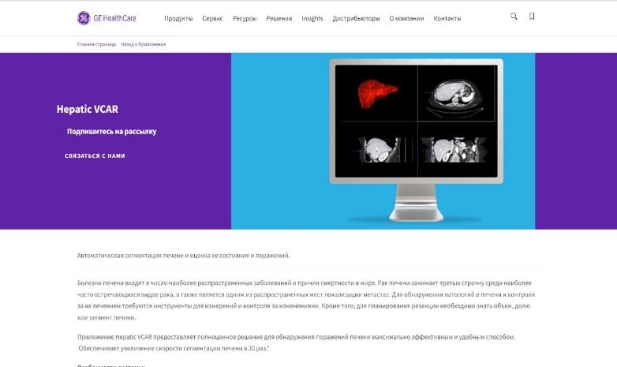

- Aidoc — это компания, которая разрабатывает решения на основе ИИ для анализа медицинских изображений, включая КТ, МРТ и рентген. Их системы предназначены для автоматической сегментации и выявления аномалий. (**Deep Learning Solutions**)
https://www.aidoc.com/solutions/radiology/
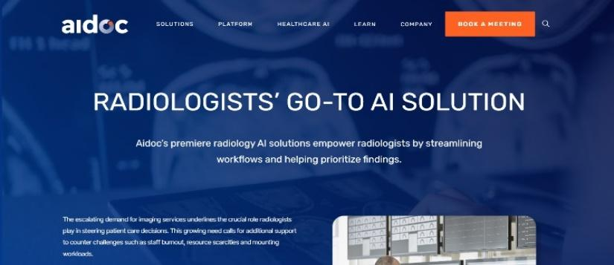

- Infervision — это компания, предлагающая продукт InferOperate® For Liver, который обеспечивает 3D-реконструкцию для хирургических процедур. Эта функция позволяет хирургам лучше визуализировать анатомические структуры и повышая точность вмешательства.
https://global.infervision.com/products/general 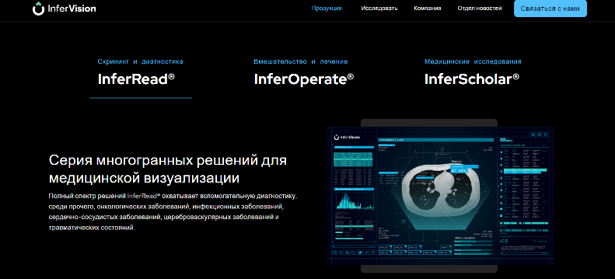

Косвенные конкуренты - компании, предлагающие альтернативные решения, которые могут повлиять на нашу целевую аудиторию.
- OsiriX — это мощный DICOM-ридер и программа для визуализации медицинских изображений, поддерживающая различные форматы, включая КТ и МРТ. Она предлагает инструменты для анализа, 3D-визуализации и сегментации изображений (**Системы для анализа изображений**).
https://www.osirix-viewer.com/
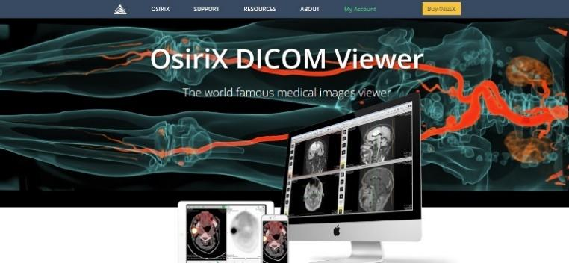

- Imbio – специализируется на анализе медицинских изображений с помощью ИИ, обеспечивая высокую точность и ускорение диагностики. Их технологии легко интегрируются с существующими системами и поддерживают анализ различных заболеваний.(**Radiomics**)
https://www.imbio.com/
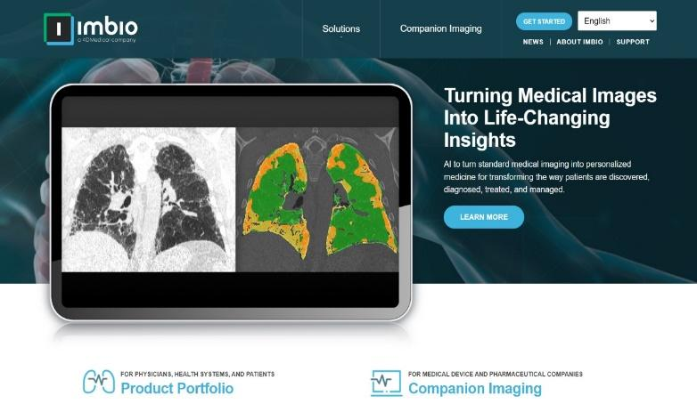

- Medipix — это технология CERN, использующая пиксельные детекторы для создания высокоточных 3D-изображений в рентгенографии и КТ, что улучшает диагностику заболеваний.
https://medipix.web.cern.ch/medical-imaging
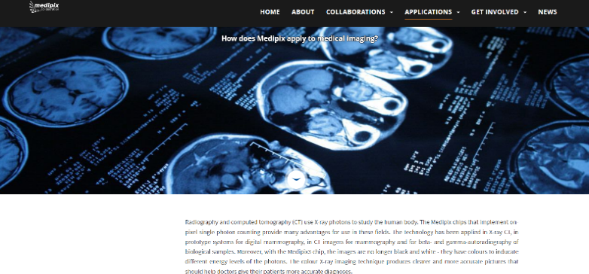

Чтобы оценить, какие из перечисленных компаний являются прямыми конкурентами, а какие могут рассматриваться как дополнительные решения для нашего продукта по сегментации КТ-снимков печени, рассмотрим каждую из них:

Прямые конкуренты:
  - Aidoc - Специализируется на AI-решениях для анализа медицинских изображений, включая КТ. Это прямой конкурент, так как они предлагают решения для автоматизации анализа КТ-снимков, что перекрывает нашу цель.
  - Infervision - Также предлагает AI-инструменты для анализа КТ и других медицинских изображений. Они фокусируются на сегментации и автоматизации диагностики, что делает их прямым конкурентом.
  - GE HealthCare - Ведущий производитель медицинского оборудования и программного обеспечения, предлагающий решения в области анализа изображений и AI для диагностики. Их продукты могут конкурировать с нашим решением по КТ-снимкам.

Дополнительные решения:
- Medipix - Специализируется на разработке технологий для медицинской визуализации, но менее ориентирована на AI-сегментацию. Их технологии могут быть дополнением к нашему продукту, но они не являются прямыми конкурентами.
- OsiriX - Это программа для просмотра и обработки медицинских изображений, которая может использоваться вместе с другими решениями. Это не прямой конкурент, но может быть полезным инструментом в нашем проекте.
- Imbio - Занимается разработкой программного обеспечения для анализа медицинских изображений, но их основной фокус может быть не совсем совпадать с нашей задачей по сегментации печени. Это может быть дополнительным решением для интеграции.

Сравнение аналогов и конкурентов представлено в виде Excel-таблицы.

6. Анализ возможных технических реализаций. Отхождение от тз.
Интеграция с экстренными системами оповещений: Разработка системы, которая автоматически уведомляет врачей о срочных случаях (например, подозрения на острые состояния или ухудшения), что позволит оперативно реагировать на критические изменения в состоянии пациента, ускоряя процесс диагностики и принятия решений.
Интеллектуальный анализ клинических данных: Внедрение функций для анализа больших объемов данных, таких как анамнез пациента, результаты анализов и предыдущие снимки, для более точного выявления паттернов и неожиданных осложнений. Это позволит предсказать возможные риски и улучшить планирование лечения.
Автоматизация процесса предварительного анализа: Автоматизация начальных этапов обработки снимков, включая выделение потенциально проблемных областей и предложений для дальнейшего анализа врачом. Это ускорит время обработки и повысит точность, а также снизит нагрузку на врачей.
Многоуровневая сегментация: Разработка системы сегментации, которая может работать на разных уровнях (например, опухолей, кровеносных сосудов или окружающих тканей), улучшая точность анализа и расширяя возможности диагностики. Это обеспечит более глубокое понимание состояния пациента и улучшить планирование лечения.
Гибкие алгоритмы дообучения модели: Разработка системы, которая позволяет врачу или клинике адаптировать модель под специфические условия и данные, например, при обучении модели на уникальных или редких случаях. Это может включать использование локальных данных для улучшения точности и адаптивности.
Использование метрик качества и точности: Разработка системы мониторинга, которая отслеживает эффективность алгоритмов и предоставляет метрики для оценки качества сегментации, например, точность, полнота, F1-меру. Это позволит на основе данных улучшать модель и минимизировать ошибки.
Интеграция с другими медицинскими системами: Подключение к уже существующим информационным системам в клиниках (например, PACS) для автоматической передачи КТ-снимков и отчетов, что упростит работу врачей и ускорит процессы диагностики.
Модуль предсказания прогноза заболевания: Внедрение модуля, который будет не только анализировать текущие снимки, но и предсказывать возможное развитие заболевания на основе исторических данных и сегментации. Это позволит врачам принимать более информированные решения.

Реализация функционала для различных уровней пользователей: Разработка системы с несколькими уровнями доступа и функционала для разных специалистов (например, для рентгенологов, радиологов, хирургов), что позволит более эффективно использовать инструмент в различных клинических ситуациях.
Расширенные возможности визуализации и интерфейса: Разработка улучшенного визуального интерфейса, который позволяет врачам не только сегментировать изображения, но и визуализировать результаты в более удобном и интуитивно понятном формате, например, с помощью 3D-моделей.
Реализация обратной связи от врачей: Внедрение механизма для сбора обратной связи от медицинского персонала о точности и удобстве использования системы. Это поможет не только улучшать модель, но и адаптировать интерфейс для максимально удобной работы.
Поддержка разных форматов медицинских изображений: Расширение функционала системы для работы с различными форматами медицинских изображений, такими как DICOM, PNG и другие, что повысит совместимость системы с разными аппаратными средствами и программными решениями.
Планирование долгосрочной аналитики и отчетности: Создание возможностей для составления статистики по диагнозам, ошибкам в сегментации и корректировкам, что поможет врачам анализировать свою работу и улучшать качество диагностики.
Обучение модели на локальных данных клиники: Включение функции дообучения модели на данных конкретной клиники, что повысит точность сегментации, учитывая особенности работы с определенными пациентами или видами заболеваний.
Интерактивное улучшение сегментации: Возможность для врачей вручную корректировать сегментацию, а затем автоматически передавать исправленные данные для дальнейшего улучшения модели и повышения ее точности.

Поможет лучше погрузиться в тему.
Сегментация КТ-снимков — это не диагноз, а шаг в процессе диагностики. Она представляет собой технологию, которая выделяет нужные области на изображении, например, контуры печени, опухолей или других аномалий. Этот процесс помогает врачам более точно интерпретировать изображения, что может значительно улучшить их работу.
Сегментация сама по себе не ставит диагноз, но она решает проблему неверного или пропущенного анализа изображений, что может быть вызвано человеческими ошибками. Основная задача сегментации — улучшить точность визуального анализа, уменьшить нагрузку на врачей и повысить скорость и эффективность диагностики. Врачи используют эти результаты для более точного выявления заболеваний, а уже потом принимают клинические решения.
Таким образом, продукт помогает решить проблему ошибок сегментации и значительно уменьшает вероятность неправильного анализа снимков, что в свою очередь помогает врачам быстрее и точнее ставить диагнозы.

